CAHIER D’EXERCICES
AEP service de garde scolaire
COMPÉTENCE 6
Assurer le bien-être et la sécurité des enfants

TABLE DES MATIÈRES

Exercice 1- Les besoins………………………………………………………………………………………..p.3
Exercice 2- Dossier de Didier Francoeur ……………………………………………………………..p.6
Exercice 3- Fiche Santé………………………………………………………………………………………..p. 7
Exercice 4- Fiche d’assiduité…………………………………………………………………………….….p. 8
Exercice 5- SIMDUT……………………………………………………………………………………………..p. 10
Exercice 6- Les prescriptions……………………………………………………………………………….p. 11
Exercice 7- Administration de la médication……………………………………………………….p. 16
Exercice 8- Les maladies ……………………………………………………………………………………..p. 19
Exercice 9- Les allergies ………………………………………………………………………………………p. 21
Exercice 10- Hygiène et désinfection…………………………………………………………………..p. 22
Exercice 11- Rapport d’accident………………………………………………………………………….p. 24

Exercice 1 - Les besoins

1- a) Identifiez les 5 niveaux de besoin de la pyramide de Maslow et pour chaque niveau, indiquer 2 besoins de l’enfant qui y correspondent.
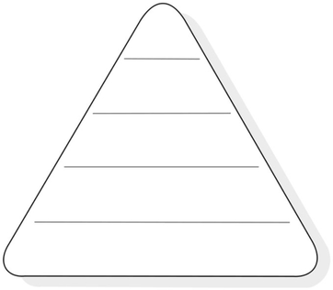

2-Dans les mises en situation suivantes, identifiez le type de besoins répondus par l’éducatrice ou le milieu.

- L’éducatrice dit à Noémie que sa mère va arriver plus tard que d’habitude pour venir la chercher, car elle a un rendez-vous.
Besoin :

- L’éducatrice accroche les réalisations des enfants de son groupe sur le babillard à l’entrée du service de garde.
Besoin :

- L’éducatrice veut apprendre tous les noms des enfants de son groupe rapidement en début d’année.
Besoin :
- Nathan fait des confidences à l’éducatrice sur une situation familiale difficile. L’éducatrice dit à Nathan qu’elle va l’aider.
Besoin :

- Au service de garde Tournesol, chaque groupe a un cri de ralliement.
Besoin :

- L’éducatrice rappelle à Élisabeth de mettre ses mitaines avant de sortir.
Besoin :

- L’éducatrice change son activité, car les enfants ont eu un examen qui a duré tout l’après-midi.
Besoin :

- L’éducatrice félicite Éva qui a réussi à attacher ses lacets.
Besoin :

- Une nouvelle éducatrice arrive au service de garde, on lui explique la routine qu’elle doit suivre avec les enfants.
Besoin :

- Avant que l’enseignante revienne dans la classe de maternelle après son dîner, l’éducatrice leur fait faire une relaxation.
Besoin :

- Lorsque l’éducatrice du groupe TSA est absente, on la remplace par une éducatrice qu’ils connaissent.
Besoin :

3-Identifiez les besoins répondus et ceux, non répondus par l’éducatrice dans la mise en situation.
La cloche sonne, les enfants arrivent au service de garde, tout excités, car ils reviennent d’une sortie aux glissades d’eau. L’éducatrice s’occupe de prendre les présences, elle coche le nom des enfants sur sa liste machinalement. Les enfants déposent leurs effets personnels pêle-mêle dans un coin du local, il n’y a pas de crochets. L’éducatrice leur demande de se mettre en rang rapidement pour aller au gymnase. Les enfants ne sont pas très enthousiastes. Éva s’inquiète, on l’appelle au récepteur-émetteur, car son oncle est arrivé pour venir la chercher, elle ne comprend pas normalement c’est sa mère. L’éducatrice lui dit de ne pas faire attendre son oncle. Élise demande d’aller à la salle de toilettes, mais l’éducatrice lui dit qu’ils iront plus tard. On retourne au local de la garderie pour prendre la collation. Les enfants s’installent rapidement à la table que l’autre groupe vient de quitter et mangent la collation proposée. Plusieurs en redemandent car ils ont faim, mais il n’y en a plus. Les enfants sortent dehors, il fait chaud c’est la canicule en plein mois de juin et il y a peu d’ombre sur la cour. Ils restent à l’extérieur de 15h30 à 16h30.

Exercice 2 – Dossier de Didier
À partir du dossier de Didier Francoeur, répondez aux questions suivantes. Vous supposez que vous êtes dans l’année scolaire 2011-2012.
1-Dans quel groupe-repère et en quelle année est Didier?
2-Est-ce que Didier est dans les plus jeunes de votre groupe de première année ou dans les plus vieux?
3- Qui a la garde de Didier (mère, père, tuteur)?
4-Le service de garde doit fermer à cause d’une panne électrique en hiver. Si vous ne réussissez pas à rejoindre ses parents. Qu’allez-vous faire?
5-Est-ce que le père a le droit de venir chercher Didier? Justifier votre réponse.
6-Le grand-père de Didier (Georges Tremblay) se présente pour venir le chercher. A-t-il le droit de venir le chercher? Justifier votre réponse.
7-Est-ce que la carte d’assurance maladie de Didier est expirée?
8- Vous voulez aller au parc voisin avec votre groupe dont Didier fait partie. Est-ce que vous pouvez l’emmener? Justifier votre réponse.
9-À 3h, Didier ne se présente pas au service de garde, ce n’est pas un enfant fugueur. Quelles informations sur la fiche d’inscription pourraient vous aider à savoir où chercher en premier? Et que feriez-vous en ayant cette information en main?
10-La mère de Didier vous appelle le 28 septembre 2011 à 16h30 pour vous dire de laisser partir Didier à pied. Est-ce que vous pouvez le laisser partir? Justifiez votre réponse.
11-Quels éléments importants au niveau de la santé de Didier devriez-vous faire ressortir? À partir de ses éléments quelles sont les implications pour l’éducatrice au niveau de son travail?
12-Est-ce que vous pouvez afficher la photo de Didier comme quoi il a des allergies graves?

Exercice 3 – Fiche santé
Afin de bien vous approprier la fiche santé, pouvoir la consulter efficacement et répondre aux questions des parents, répondez aux questions suivantes.

- Où se trouve l’information concernant les allergies?

- Que doit indiquer le parent en lien avec les allergies?

- J’ai un enfant avec Épipen, quelle section dois-je remplir?

- Quelle autorisation doit donner le parent en lien avec les allergies?

- Mon enfant prend des médicaments, quelle section dois-je remplir? Est-ce différent s’il doit les prendre au sdg ou s’il les prend seulement à la maison?

- Mon enfant a une diète spéciale où dois-je indiquer cette information?

- Où dois-je inscrire le nom du médecin de mon enfant et son numéro d’assurance maladie?

Exercice 4 – Fiche d’assiduité
À partir de la fiche d’assiduité de la semaine du 23 au 27 novembre 2020 du service de garde Les Zumoristes (Annexe fiche d’assiduité les Zumoristes) et en utilisant le journal de bord suivant, répondez aux questions comme si vous étiez l’éducateur du groupe.
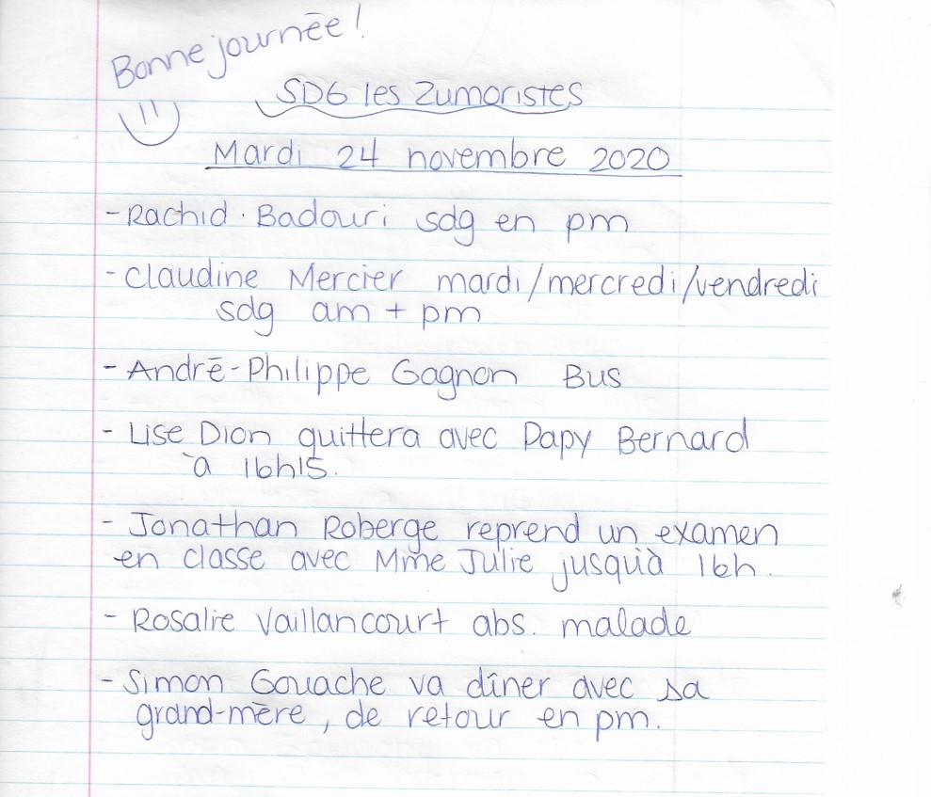

- Combien d’enfants sont sous votre responsabilité mardi pour chaque période ?

AM :
Midi :
PM :

- Au moment de prendre les présences de fin de journée, François Massicotte vient vous voir pour vous dire qu’il doit prendre l’autobus ce soir parce que papa est à la maison. Quelle intervention allez-vous faire ?

- Vous avez 11 crochets encerclés, par contre lorsque vous faites votre décompte physique, vous avez seulement 10 élèves. Est-ce normal ? Oui ou non ? Justifiez votre réponse.

- Si François Massicotte a quitté avec son père à 15h05, Kevin Bazinet a quitté à 15h30, suivi de Korine Côté et Lise Dion à 16h15, combien d’élèves vous reste-t-il au moment de transférer votre groupe à votre collègue lors de votre départ à 16h45 ?

Nombre d’élèves à 16h45 :

Exercice 5- SIMDUT

À partir des fiches signalétiques Ino Eko désinfectant neutre et Nu-Action-3. Répondez aux questions.
1-Nathan a inhalé le produit, que devez-vous faire?
Ino Eko :
Nu-Action3 :

2-Francis a ingéré le produit, que devez-vous faire?
Ino Eko :

Nu-Action3 :

3- Quel (s) équipement(s) de protection devriez-vous porter en utilisant ce produit?
Nu-Action3 :
4-Vous appelez centre Anti-Poison, le préposé vous demande la composition du produit. Qu’allez-vous lui répondre?
Ino Eko :

5-Quelle(s) condition(s) d’entreposage devez-vous mettre en place?
Ino Eko :

Exercice 6 – Les prescriptions

Déterminez si vous pouvez administrer les médicaments suivants aux enfants, en considérant tous les éléments que vous avez dans les dossiers. Justifiez votre réponse.
Important : Veuillez tenir compte que nous sommes le 30 septembre 2020.

Cas 1 – Carey Price

Réponse :

Cas 2 – Céline Dion

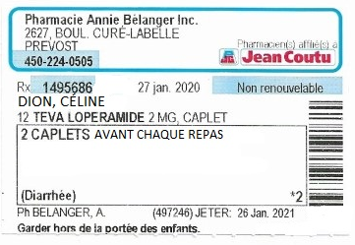

Réponse :

Cas 3 – Angelina Jolie
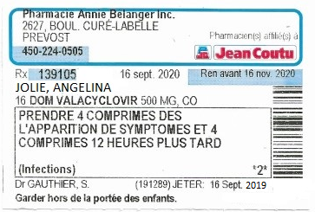

Réponse :

Cas 4 – Jason Mraz
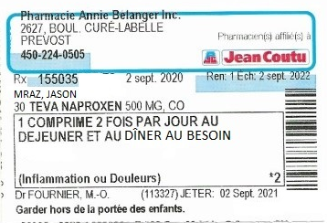

Réponse :

Si vous choisissez d’administrer la médication à un ou plusieurs élèves, complétez le registre de médicaments suivant.
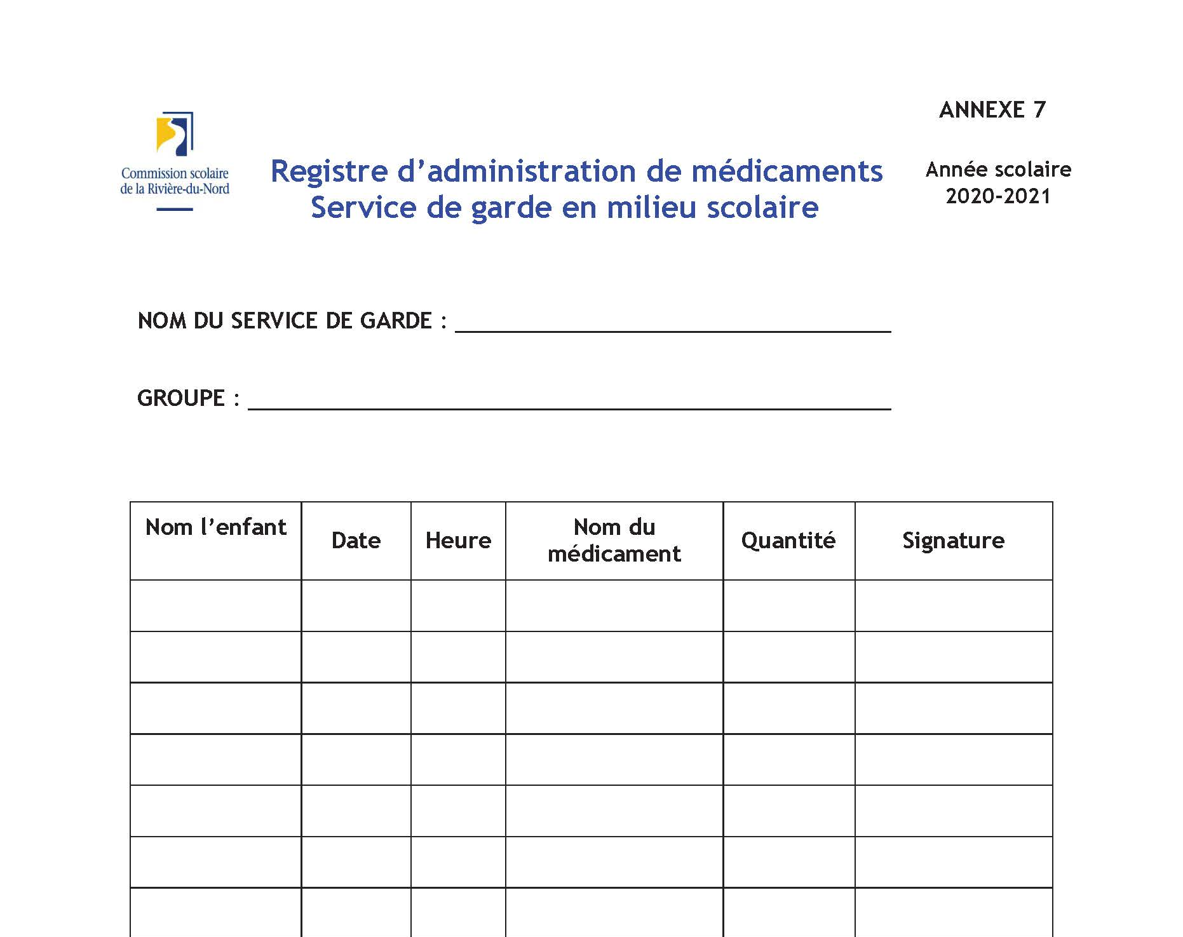

Exercice 7 - Administration de médicament

1-Julie administre la pompe d’asthme à Valérie. Que doit-elle faire après l’administration?
Réponse :
2-La mère de Jonathan vous remet les médicaments de la semaine de celui-ci, dans un sac de plastique afin que vous le remettiez dans la bouteille de médication de sa fille qui est restée au service de garde. Pouvez-vous l’administrer? Expliquez votre réponse.
Réponse :
3-Un parent vous appelle pour vous dire que la prescription de son enfant a changé et que c’est maintenant 2 comprimés au lieu d’un. L’éducatrice change l’information sur le papier d’autorisation de prise de médicament, elle met ses initiales, s’assure que le registre est modifié aussi. Est-ce qu’elle peut procéder ainsi et a-t-elle oublié quelque chose? Expliquez votre réponse.
Réponse :

4-Mélodie doit administrer un médicament à un enfant de son groupe. Elle a peur de se tromper d’enfant ou de dose, quel truc pouvez-vous lui donner afin de se rassurer?
Réponse :

5-Mireille donne le comprimé de Ritalin à Justine, elle vide un comprimé dans sa main et le présente à Justine, qui le prend avec ces doigts. Est-ce que la technique d’administration est correcte ou non? Expliquez votre réponse.
Réponse :
6-Francine doit appliquer de la crème sur le bras de Vincent. Elle s’assure d’avoir les mains propres. Elle ouvre la crème et en prend avec les doigts, elle applique la crème. Lorsqu’elle doit en reprendre plus, elle se relave les mains entre les deux applications. Est-ce que la technique d’application est correcte ou non? Expliquez votre réponse.
Réponse :
7-Béatrice doit appliquer des gouttes dans les yeux d’Hélèna. Elle utilise sa main pour tenir le menton, elle tire la paupière vers le bas avec l’index et s’assure que l’embout ne touche pas à l’œil. Elle attend trois minutes avant de remettre une goutte. A-t-elle oublié quelque chose? Si oui, préciser.
Réponse :
8-Un enfant apporte à l’éducatrice son antibiotique qui doit être réfrigéré. Celle-ci le dépose immédiatement dans le frigo et elle s’assure qu’elle a toutes les autorisations requises. A-t-elle oublié quelque chose? Si oui, préciser.
Réponse :
9-Mira, en consultant les dossiers des enfants de son groupe, constate qu’elle aura un médicament à administrer, cette information est indiquée sur la fiche santé. Elle veut s’assurer d’être conforme au Règlement avant l’administration. Que doit-elle vérifier avant de légalement pouvoir administrer le médicament à l’enfant?
Réponse :

10-Que doit-on faire suite à l’administration d’un médicament?
Réponse :

11-Quel élément en lien avec l’éthique, l’éducatrice doit-elle appliquer concernant la médication?
Réponse :

Exercice 8 – Les maladies
Que feriez-vous dans les situations suivantes ?

1-Éliot a vomi dans la classe une fois et une fois au sdg.
Réponse :

2-Mahée fait 38.5C de fièvre.
Réponse :

3-Tristan est asthmatique. Il a une respiration sifflante.
Réponse :

4-Fiona est diabétique. Elle commence à se sentir faible.
Réponse :

5-Jacinthe vient de faire une crise d’épilepsie qui a duré 8 minutes.
Réponse :

6-Hier, on a détecté qu’Étienne avait des poux, la mère le ramène aujourd’hui.
Réponse :

7- Élodie a la scarlatine.
Réponse :

Autre section :
8-Quelles sont les 5 interventions que l’éducatrice doit faire lorsqu’un enfant est malade?
1-
2-
3-
4-
5-

9-Nommez-moi des symptômes (5) qui vous permettent de détecter des signes de maladies chez un enfant.
1-
2-
3-
4-
5-
10-Quelles sont les deux méthodes de prise de température pour les enfants scolaires?
1-
2-

11-Avant de prendre la température de l’enfant, de quoi devons-nous nous assurer afin d’avoir une lecture réelle de celle-ci?
Réponse :

12-Quels sont les trois options que nous avons suite à l’évaluation de l’état de santé de l’enfant?
1-
2-
3-

Exercice 9- Les allergies
1-Détecter les risques de réaction allergique dans la mise en situation suivante :
Natacha doit se dépêcher, le dîner approche et elle n’a pas terminé son activité de fabrication de colliers avec son groupe. Ils doivent ramasser et remettre les billes dans les pots. Elle a récupéré différents pots que les parents lui ont apportés. La technicienne donne le signal pour le dîner sans que Natacha ait eu le temps de laver sa table, elle se dépêche donc de le faire très rapidement. Les enfants arrivent de différentes activités et ne sont pas passés à la salle de bain. On distribue les boites à lunch qui sont toutes dans le réfrigérateur. On fait chauffer les plats aux micro-ondes en y déposant plusieurs plats en même temps pour sauver du temps. Un enfant demande à l’éducatrice de couper son sandwich en deux, comme l’enfant n’a pas de couteau, elle utilise celui qui est sur la table. Aussitôt que les fours micro-ondes ne sont plus utilisés, l’éducatrice va les ranger dans le dépôt, puis les enfants sortent à l’extérieur. Les enfants ont mangé des barres glacées ce matin, il y a plein de dégâts par terre près de la poubelle. Élise qui n’est pas au sdg aujourd’hui arrive de la maison avec des biscuits et en offre à ses amis.

Exercice 10 – Hygiène et désinfection

1-Combien de temps doit-on se laver les mains afin que ce soit efficace?
Réponse :

2-Quels sont les trois éléments nécessaires pour qu’il y ait transmission d’une infection d’une personne chez une autre personne?
1-
2-
3-

3-Quelle est la mesure d’hygiène la plus efficace afin de réduire la transmission des microbes?
Réponse :

Dans les mises en situation suivantes, déterminez les actions non conformes ou celles oubliées en lien avec les règles d’hygiène et de désinfection.
4-Marie doit prendre la température de Xavier. Elle met un embout de plastique jetable sur le thermomètre. Elle utilise la bonne technique de prise de température. Par la suite, elle retire l’embout et le jette à la poubelle. Elle range le thermomètre dans son étui loin des sources de chaleur ou de soleil.
Réponse :

5-Nathacha se lave les mains avant le repas des enfants. Elle lave les tables avant l’arrivée des enfants. Les enfants arrivent. Elle va récupérer les plats que les enfants ont déposés dans le plateau. Elle fait chauffer les plats dans les micro-ondes. Elle lave les micro-ondes et va ensuite les ranger. Elle se relave les mains.
Réponse :

6-Francine fait l’ouverture du service de garde. Elle débarre la porte et désactive le système d’alarme. Elle place le matériel nécessaire pour la journée. Puisqu’il y a peu d’enfants, elle commence la désinfection des jouets qui était prévue lorsque les enfants seraient en classe. Elle les laisse tremper 5 minutes dans une solution d’eau savonneuse. Elle les rince à l’eau froide et les laisse sécher à l’air libre.
Réponse :

7-Jasmine est sur la cour. Elle est la seule qui a une pochette avec des éléments de base pour les premiers soins. C’est donc dire que c’est à elle qu’on envoie les enfants blessés. Frédéric arrive justement, il saigne abondamment du nez. Jasmine sort plusieurs épaisseurs de papiers mouchoirs. Quand le saignement est arrêté, elle demande à celui-ci de se laver les mains et elle fait de même. Gabriel arrive par la suite, car il est tombé. Jasmine sort un tampon désinfectant et nettoie la plaie superficielle. Gabriel retourne jouer.
Réponse :

8-Annie demande des papiers mouchoirs à son éducatrice. Avant qu’elle ait eu le temps de lui donner, Annie éternue. Jasmine lui donne un seul papier mouchoir afin de ne pas gaspiller. Annie se mouche. L’éducatrice lui demande d’aller se laver les mains.
Réponse :

9-Les enfants jouent à l’extérieur, comme une éducatrice doit quitter, les enfants doivent entrer à l’intérieur. Ils s’installent pour jouer. Éric met le crayon dans sa bouche. L’éducatrice lui dit d’aller le nettoyer au lavabo avec du savon.
Réponse :

10-L’éducatrice décide de désinfecter les jouets pendant le temps de préparation sans enfant. Elle prend le contenant des voitures y ajoute, de l’eau et de l’eau de Javel (1 :10). Elle laisse tremper les jouets pendant 10-15 minutes avant de les étendre pour les faire sécher.
Réponse :

Exercice 11 – Rapport d’accident
Mise en situation 1 :
On est le 1 avril et vous remplacez aujourd’hui au service de garde de l’école l’Orée des bois. On vous a dit que vous devez surveiller à l’extérieur sur la cour d’école toute l’heure du dîner. Le dîner est de 12h à 13h. Cela ne fait pas 5 minutes que vous êtes sorti que David vient vous voir, car son ami Nathan est blessé. Vous vous dirigez vers le module de jeu et constater qu’il y a une corde de détacher dans la section du cordage pour grimper. Vous découvrez Nathan par terre. Vous lui demandez comment c’est arrivé, il vous dit qu’il a voulu escalader le cordage et que Jérémie l’a poussé. Vous lui demandez où celui-ci a mal, il vous répond à la tête. Vous lui demandez s’il s’est cogné la tête, il ne le sait pas. David vous confirme qu’il l’a vu se cogner sur le poteau en tombant. Vous accompagnez la victime à l’intérieur et lui mettez de la glace. Vous le surveillez et avertissez Martine, son enseignante de première année, de l’accident de Nathan Pelletier. De retour en classe, il est étourdi et vomit. Son enseignante décide d’appeler à la maison. Son père (Mario Pelletier) va venir le chercher.
Remplissez un rapport d’accident avec les informations que vous avez dans la mise en situation ci-dessus.
Indiquez où pourrez-vous trouver les informations manquantes pour finir de remplir le rapport d’accident?

